证书编号：91500115MA5UPY1H8L001L
单位名称: 重庆丰塑医用输液瓶回收有限公司
注册地址: 重庆市长寿区晏家街道育才路29号1-8
法定代表人: 李小宁
生产经营场所地址: 重庆市长寿区凤城街道李家坪原砂砖厂
行业类别: 废弃资源综合利用业 |  | 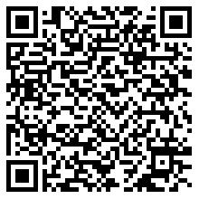
统一社会信用代码：91500115MA5UPY1H8L
有效期限：自2024年12月26日至2029年12月25日止
发证机关： | （盖章）重庆市长寿区生态环境局
发证日期： | 2024年12月26日
中华人民共和国生态环境部监制 重庆市长寿区生态环境局印制

